**Karneval im Trentino: Skurrile Figuren, bizarre Masken und brennende Bäume**

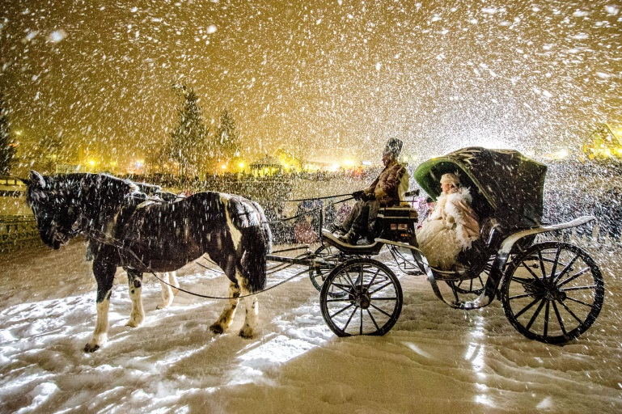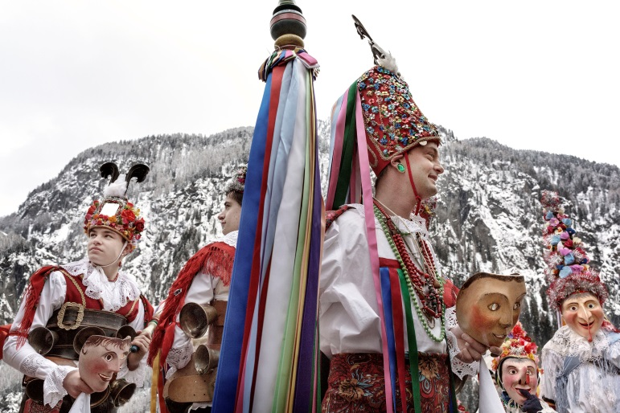

**© Trentino Marketing, Daniele Lira, Ladinischer Fasching © Trentino Marketing, Paolo Luconi Bisti, Habsburger Fasching**

**Trento, 29. Januar 2018.** Der Februar steht im Trentino im Zeichen des Karnevals: Seit Jahrtausenden feiert ihn die Bergbevölkerung mit bizarren Masken und Kostümen sowie mit zahlreichen Umzügen, humoristischen Aufführungen, fröhlicher Musik und typischem Gebäck wie Grostoi und Frittelle. Noch heute halten lokale Kulturverbände die uralten Bräuche der Ortschaften lebendig, so auch im Val di Fassa, wo der Ladinische Fasching jährlich zu den spektakulärsten Veranstaltungen zählt. Im Val di Fiemme wird noch heute der Carneval delle Alpi mit einem großen Umzug gefeiert, während im Val di Cembra der Carneval di Grauno Besucher mit einem brennenden Baum anzieht. Ein Highlight im exklusiven Skigebiet Madonna di Campiglio ist der Habsburger Fasching, der an die Epoche von Prinzessin Sissi und Kaiser Franz-Josef erinnert.

**Ladinischer Fasching im Val di Fassa**

Die Ortschaften des Val di Fassa verwandeln sich zwischen dem 17. Januar und 13. Februar 2018 mit Maskenbällen, Umzügen und Festen in Karnevalshochburgen. Typisch für den Ladinischen Fasching sind die traditionellen Holzmasken, die noch heute eigens von den Handwerken des Tals angefertigt werden und die auf den farbenfrohen Umzügen in Pozza di Fassa, Vigo di Fassa oder Moena bestaunt werden können.

Eine besondere Rolle spielen die Figuren des Bufòn, Marascons und des Lachè; sie tragen die aufwändigsten Holzmasken des Ladinischen Faschings. Während der Karnevalsparade können Besucher ihr buntes Treiben beobachten: Der Bufòn ist seit jeher die zentrale Figur des Karnevals und sein Kostüm ist mit bunten Socken, einem reich verzierten Oberteil und einem um die Taille gewickelten Schultertuch sehr auffällig. Er spielt den Narren und deckt mit dem Cucalòch, einem Fernrohr das er bei sich trägt, die Laster und Tugenden der Anwesenden auf. Der Lachè hingegen tritt freundlich auf und präsentiert eine bunt geschmückte Kopfbedeckung sowie ein Zepter mit langen farbigen Bändern. Für Tanzeinlagen sorgen die Marascons: Sie treten stets in Zweier- oder Vierergruppen auf und springen im Tanzschritt umher, sodass die Bronzins, die Glocken die sie am Körper tragen, in ihren Rhythmus erklingen.

Sehenswert sind zudem die Mascherèdes, die in den zahlreichen Ortschaften des Tals gezeigt werden. Die lustigen Theaterstücke werden in der ladinischen Sprache aufgeführt und beziehen die Figuren des Karnevals in ihre Handlung mit ein. Die bekannteste Mascherate findet in jedem Jahr auf der Ortsbühne von Penia statt.

**Carnevale delle Alpi im Val di Fiemme**

Wie auch im Val di Fassa spielen beim Carnevale delle Alpi in Valfloriana traditionelle Holzmasken und farbenfrohe Kostüme eine große Rolle. Der wohl bekannteste Faschingsumzug der Region findet jährlich am Samstag vor dem Rosenmontag statt und vereint Kostümgruppen aus dem Val dei Mocheni sowie aus Alba und Penia. Im Mittelpunkt des Umzugs steht der Matoci, der einen farbenprächtigen, mit Blumen besetzten Kopfschmuck trägt und den Zug anführt. Der Umzug, der nach der Tradition einen Hochzeitszug symbolisiert, stellt eine Art Hindernislauf für den Matoci und sein fröhliches Gefolge dar, denn in jedem der 13 Teile der Gemeinde Valfloriana wartet eine Aufgabe auf ihn, die er möglichst unterhaltsam zu lösen hat. Typisches Gebäck wie Krapfen und Kuchen sorgen unterwegs für Stärkung.

**Carnevale di Grauno im Val di Cembra**

Den wohl kuriosesten Brauch des Trentino finden Besucher im Ort Grauno im Val di Cembra, wo die Feierlichkeiten am Faschingsdienstag mit der Entzündung einer großen Kiefer ihren Höhepunkt finden. Die vorchristliche Tradition soll Versöhnung und Fruchtbarkeit heraufbeschwören. Ihr zuvor geht ein komplexes Ritual, bei dem die Kiefer von den Jugendlichen des Ortes am über dem Ort liegenden Berg geschlagen und anschließen auf den Dorfplatz getragen wird. Anschließend wird sie hier aufgerichtet und gesegnet, bevor er entzündet wird.

**Habsburger Fasching in Madonna di Campiglio**

An die Zeit in der Prinzessin Sissi und Kaiser Franz-Josef in Madonna Campiglio Urlaub machten, erinnert noch heute der Habsburger Fasching. Vom 12. bis zum 16. Februar wird auch in diesem Jahr der Geist dieser Epoche wiederbelebt. Das Highlight der Feierlichkeiten ist auch in diesem Jahr der kaiserliche Ball im Salon Hofer, bei dem sich alle Gäste in Kostümen der Habsburger Prinzen und Hofdamen kleiden und den traditionellen Walzer tanzen.

Weitere Informationen zum Karneval im Trentino gibt es unter <https://www.visittrentino.info/de/artikel/winterurlaub-jenseits-der-pisten/fasching-in-der-stadt-und-am-gardasee>.

Passendes Bildmaterial zur Meldung steht unter <http://bit.ly/2FeBEeK> zum Download zur Verfügung (Copyright bitte wie im Dateinamen angeben).

**Über Trentino:**

Die autonome Provinz im Norden Italiens gliedert sich in vierzehn touristische Gebiete und erstreckt sich von den Dolomiten, die seit 2009 als UNESCO-Weltnaturerbe zählen, bis hin zum Nordzipfel des Gardasees mit der Stadt Riva del Garda. Neben den historischen Städten Trento und Rovereto besticht Trentino vor allem mit seiner vielseitigen Natur – rund 30 Prozent der Gesamtfläche bestehen aus Naturschutzgebieten. Mediterrane Temperaturen am Wasser und alpines Klima in den Bergen: Die abwechslungsreichen Wetterbedingungen machen Trentino zu einem idealen Reiseziel für Natur-, Kultur- sowie Sportliebhaber. Weitere Informationen unter [www.visittrentino.info.](http://www.visittrentino.info/)

**Weitere Presseinformationen:**

Weitere Pressemitteilungen gibt es auf: [www.visittrentino.info/de/presse/pressemitteilungen](http://www.visittrentino.info/de/presse/pressemitteilungen)

